täglich:

20.20 bis 20.40 Uhr
7.00 bis 7.20 Uhr

Nachrichtensendung:
16.00 bis 16.15 Uhr
6.20 bis 6.40 Uhr

Live und 24 Stunden nachfolgend auf:
www.vaticannews.info

VaticanNews hören Sie auch auf:



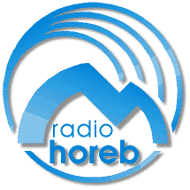

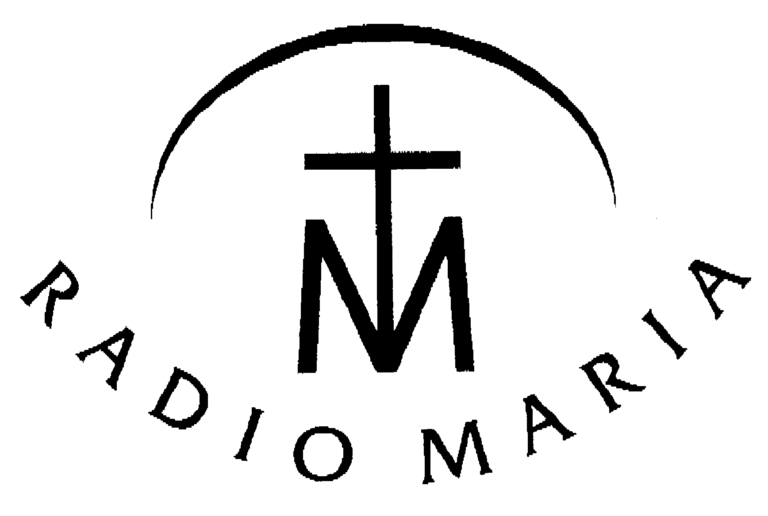

- domradio Köln: 19.00 - 20.00 Uhr
über ASTRA DVB-S, ASTRA 1C und ADR), Kabel, sowie DAB
- radio horeb: 16.00 und 18.00 Uhr
über ASTRA 2C, Transp. 111, 12604 MHz (digital), sowie DAB+
- Radio Maria Österreich: 16.00 und 18.00 Uhr
über ASTRA 2C, 12633,25 MHz (digital)
- Radio Grüne Welle, Bozen:
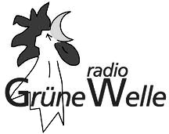
6.30, 10.00 und 16.00 Uhr auf UKW 103,0 und 97,8 MHz

Sendeprogramm Februar 2020

Redaktion: VaticanNews, sez. tedesca, V- 00120 Città del Vaticano

Alle Datumangaben vorbehaltlich von Papstreisen und anderen päpstlichen Events !

Von Montag bis Samstag hören Sie (mit Ausnahme von Feiertagen und Papstreisen) um 16 und 18 Uhr:
Treffpunkt Weltkirche – das Nachrichtenmagazin von VaticanNews

Die Sonntagssendungen:

Die Radioakademie im Februar:

Stefan Heid - Die „Norm der Väter“
Wie feierten die ersten Christen ihren Gottesdienst? Hatten sie überhaupt einen Altar, oder trafen sie sich in irgendwelchen „Hauskirchen“ am Wohnzimmertisch? Der Priester und Kirchenhistoriker Heid gibt Antwort.

Eine Sendereihe von Stefan von Kempis

Als CD Nr. 336 bei uns bestellbar

